Ein waches Auge für den Flächenverbrauch-
Eine Anleitung für Anfänger
Flächenverbrauch ist ein Querschnittsthema, dass sich durch alle Kommunen und alle europäischen Länder zieht. In Deutschland werden zu 90 % landwirtschaftliche oder Naherholungsflächen zur Neuversiegelung herangezogen und größtenteils zu Gewerbe, Verkehrs oder Wohnbauflächen umgewidmet. Während es bisher keine Obergrenze zur Ausweisung von Gewerbeflächen für Kommunen gibt, gibt es diese bei Versiegelung zur Schaffung von Wohngebieten. Um diese sinnvoll für unsere kritische Arbeit nutzen zu können, ist es hilfreich die Hierarchie der Regelungen auf Bundes-, Landes- und Kommunalebene zu kennen. Alle übergeordneten Vorschriften sind für die nachgeordnete Planung bindend.
Gesetzliche Regelung | Wird aufgestellt von
Baugesetzbuch | Bundestag und Bundesrat
Landesentwicklungsplan | Landesregierung
Regionalplan | Regionale Planungsgemeinschaft in Rheinland-Pfalz: Trier, Westpfalz, Mittelrhein-Westerwald, Rheinhessen-Nahe, Rhein-Neckar
Flächennutzungsplan | Verbandsgemeinde oder kreisfreie Städte
Bauplan | Kommune

Weiterhin beteiligt sich auch Rheinland-Pfalz am bundesweiten Flächensparzielt. Bis 2030 sollen nur noch 30 ha täglich neu versiegelt werden (das ursprünglich Ziel der Reduktion um 30ha bis 2020 wurde verfehlt). Bis 2050 soll eine Reduktion auf 0 ha tägliche Neuinanspruchnahme erfolgt sein.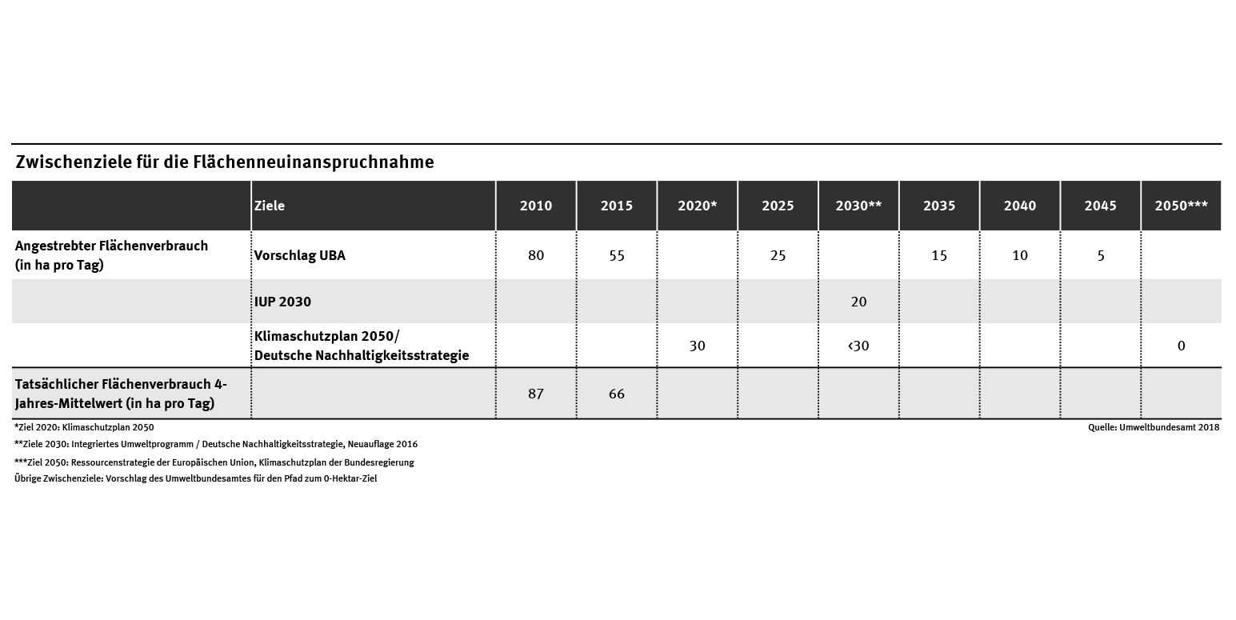Auf Rheinland-Pfalz heruntergerechnet, geht es um eine Reduktion auf eine landesweiten täglichen Neuinanspruchnahme von 1,4 h bis 2030 und eine Reduktion auf 0 bis 2050. 2014 war man bereits bei einer täglichen Neuinanspruchnahme von 0,6 ha angekommen. Seit diesem Zeitpunkt steigen die Versiegelungszahlen steigen allerdings wieder.2019 auf einen Stand von 2,1 h pro Tag.
Da die einzelnen Kommunen für die Ausweisung von Baugebieten verantwortlich sind, ist es wichtig, dass wir als Umweltverband ein waches Auge auf die Bauprojekte vor Ort haben. Neben allen artenschutzfachlichen Problemen müssen wir thematisieren, dass jede Kommune ihren Teil zur Nichterreichung des Nachhaltigkeitsziels beiträgt. Darüber hinaus scheint es keine wirksame Kontrollinstanz zu geben die die Erreichung des Flächensparziels im Auge behält und kontrolliert ob die Summe der einzelnen Regionalpläne das Erreichen der Landesziele fördern oder verhindern.
Was könnt ihr vor Ort tun?
Innerhalb der Regionalpläne gelten Schwellenwerte, die eine maximal, mögliche Bebauung von Flächen für den Wohnungsneubau für die Laufzeit des Regionalplans vorgibt. Diese werden in Abhängigkeit der prognostizierten Bevölkerungsentwicklung vergeben. Miteinberechnet werden die vorhandenen bebaubaren Flächen im Innenbereich. Aus der Differenz zwischen eurem Schwellenwert und dem vorhanden Potential, was ebenfalls in den Regionalplänen angegeben wird, ergibt sich die maximale Fläche die im Außenbereich die zu Bauland für den Wohnungsbau umgewidmet werden darf. Vom Schwellenwert darf nur abgewichen werden, wenn die Kommune glaubhaft einen höheren Bedarf an Wohnungsbaufläche nachweisen kann. Z.B. wegen verstärktem Zuzug.
Die Regionalpläne der 5 Planungsgemeinschaften findet ihr hier:
Rheinhessen-Nahe: http://www.pg-rheinhessen-nahe.de/neuaufstellung-des-regionalen-raumordnungsplanes/
Rhein-Neckar: https://www.m-r-n.com/was-wir-tun/themen-und-projekte/projekte/einheitlicher-regionalplan
Rheinland-Westerwald: https://mittelrhein-westerwald.de/index.php/veroeffentlichungen/raumordnungsplan
Trier: https://www.plg-region-trier.de/index.php/materialien/neuaufstellung-regionalplan
Westpfalz: https://www.pg-westpfalz.de/ropwestpfalz

Die Schwellenwerte finden sich in der Regel am Ende des Dokuments.
Ihr könnt diese Schwellenwert zur Überprüfung folgender Fragen verwenden:
Hält meine Kommune/VG/kreisfreie Stadt die Schwellenwerte insgesamt ein?
Hat sie bereits so viel verbaut, dass die nächsten nichts mehr dazu kommen dürfe?
Gibt es noch reichlich Innenpotenzial, das nach dem Grundsatz Innen vor Außen zuerst entwickelt werden müsste?
In welchem Verhältnis steht prognostizierte Bevölkerungsentwicklung und Ausweisung und Wohnbauflächen?
Welchen Beitrag leistet meine Kommune zum Erreichen des Flächensparziels?

Zur Kontrolle wieviel bereits in den vorherigen Jahren an Flächen neu bebaut wurde, könnt ihr Anfragen an das statistische Landesamt stellen:
info@statistik.rlp.de
oder eure örtlichen Bauämter löchern. Relevant für den Vergleich mit den Schwellenwerten ist allerdings nur der Zeitraum zwischen Inkrafttreten des Regionalplans und seinem Gültigkeitsende. (in der Regel bis ein neuer Regionalplan verabschiedet wurde)
Die Zahlen des Vorjahres könnt ihr unter Kommunaldatenprofil des Statistischen Landesamtes einsehen.
http://www.statistik.rlp.de/no_cache/de/regional/kommunaldatenprofil/

Wenn ihr bei der Analyse eurer Daten, etwas herausfinden. Gern Pressearbeit damit machen und dem LAK Flächenverbrauch/Bodenschutz weitergeben. Wir sammeln diese Daten. Bei Fragen, könnt ihr Euch ebenfalls an uns wenden.
EUER LAK Flächenverbrauch

